目录
1引言 2
1.1编写目的 2
1.2背景 2
1.3定义 2
1.4参考资料 2
2实际开发结果 2
2.1产品 2
2.2主要功能和性能 3
2.2.1用户个人信息管理： 3
2.2.2管理员信息管理 3
2.2.3Tag筛选菜单模块 4
2.2.4个性化推荐 5
2.2.5菜单Tag管理 5
2.2.6菜单信息管理 6
2.2.5历史选择记录 6
2.3基本流程 7
2.4进度 8
2.5费用 8
3开发工作评价 9
3.1对生产效率的评价 9
3.2对产品质量的评价 9
3.3对技术方法的评价 9
3.4出错原因的分析 9
4经验与教训 9

项目开发总结报告（GB8567——88）

1引言

1.1编写目的
菜单推荐系统的开发基本完成。以方便我们在以后的项目开发中来更好的实施项目的订制开发; 让我们在今后的项目开发中有更多的有据的资料来规范我们的开发过程和提高我们的开发效率。

1.2背景
项目名称：菜单推荐管理系统
软件名称：菜单推荐系统
任务提出者：侯兢喆
任务开发者：侯兢喆、韩晨烨、朱化宇、阮星榜
用户：大学生

1.3定义
Tag：人工对菜单添加的标签，表明所具有的特殊属性，如麻辣，清淡等
个性化需求：用户自己手动选择所需要的个性化需求，代表用户对于菜单的筛选规定其范围，其需求的选择取决于用户自身所拥有的局限性，如过敏，宗教民族约束等

1.4参考资料
- 《软件工程概述》 李存珠编著 南京大学计算机系出版 2001年8月
- 项目开发总结报告（GB8567——88）

2实际开发结果

2.1产品
程序系统采用前后端分离原则，分为两个板块前端、后端分别进行代码编写
其中，前端板块包含：
- 登录界面：用户和管理员登录软件，验证其信息
- 主界面：用户和管理员在登录进入软件后，所看到的画面
- Food：映射显示的菜单

后端板块包含：
- 实体类程序：映射数据库中的实体，表示其信息
- 持久层程序： 对数据库进行持久化操作，设置为接口，只有方法名字
- 服务层程序：存放业务逻辑处理，不直接进行数据库操作，有接口和接口实现类，提供控制层调用的方法
- 控制层程序：负责前后端交互，接受前端请求，调用服务层，接受服务层返回的数据，最后返回具体的页面和数据到客户端

2.2主要功能和性能

2.2.1用户个人信息管理：
主要功能：
对用户的个人信息进行管理，包含修改个人资料、增加个性化需求、删除个性化需求，将修改后的数据覆盖数据库中原有用户的储存信息

精度
A. 软件的输入精度：保留其输入的大小写字母和数字
B. 软件的输出精度：保留其输入的大小写字母和数字
C. 传输过程中的精度：保留其输入的大小写字母和数字

灵活性
A. 运行环境的变化：该软件适用于现在流行的Android操作系统
B. 精度和有效时限的变化：因不同情况而变化
C. 计划的变化和改进：根据用户的需求随时对软件做出更新和升级

时间特性的要求
A. 响应时间：0.5s内
B. 更新处理时间：0.5s内
C. 数据的转换和传送时间：即时
D. 解题时间：即时

开发目标
达到预期开发目标

2.2.2管理员信息管理
主要功能
对管理员的个人信息进行管理，包含修改管理员资料、添加或者删除管理员，将修改后的数据覆盖数据库中原有管理员的储存信息
精度
A. 软件的输入精度：保留其输入的大小写字母和数字
B. 软件的输出精度：保留其输入的大小写字母和数字
C. 传输过程中的精度：保留其输入的大小写字母和数字

灵活性
A. 运行环境的变化：该软件适用于现在流行的Android操作系统
B. 精度和有效时限的变化：因不同情况而变化
C. 计划的变化和改进：根据用户的需求随时对软件做出更新和升级

时间特性
A. 响应时间：0.5s内
B. 更新处理时间：0.5s内
C. 数据的转换和传送时间：即时
D. 解题时间：即时

开发目标
达到预期开发目标

2.2.3Tag筛选菜单模块
主要功能
用户可以根据自身的需要，选择菜品具有的tag，系统根据选择的tag进行筛选，并且将记录选择的菜单，后台会根据用户选择的tag对已经标注了tag的菜品进行模糊查询，将查询结果放在页面。

精度
A. 软件的输入精度：保留其输入的大小写字母和数字
B. 软件的输出精度：保留其输入的大小写字母和数字
C. 传输过程中的精度：保留其输入的大小写字母和数字

灵活性
A. 运行环境的变化：该软件适用于现在流行的Android操作系统
B. 精度和有效时限的变化：因不同情况而变化
C. 计划的变化和改进：根据用户的需求随时对软件做出更新和升级

时间特性
A. 响应时间：0.5s内
B. 更新处理时间：0.5s内
C. 数据的转换和传送时间：即时
D. 解题时间：即时

开发目标
达到预期开发目标

2.2.4个性化推荐
主要功能
针对用户的喜爱tag、不喜爱tag及收藏菜品，通过推荐模型来为用户推荐其可能喜欢的菜品。若没有喜爱tag及收藏菜品，则会根据菜品评分来推荐菜单

精度
A. 软件的输入精度：保留其输入的tag的完整字符
B. 软件的输出精度：保留其输出的菜品的条目id及输出条目图形化界面
C. 传输过程中的精度：保留其获取的tag的完整字符与评价的平均评分

灵活性
A. 运行环境的变化：该软件适用于现在流行的Android操作系统
B. 精度和有效时限的变化：因不同情况而变化
C. 计划的变化和改进：根据用户的需求随时对软件做出更新和升级

时间特性的要求
A. 响应时间：2s内
B. 更新处理时间：1s内
C. 数据的转换和传送时间：即时

开发目标
达到预期开发目标

2.2.5菜单Tag管理
主要功能
针对菜品的tag进行管理，包含修改菜品的tag、增加菜品的tag、删除菜品的tag，将修改后的菜品的tag覆盖数据库中原有菜品条目的储存信息

精度
A. 软件的输入精度：保留其输入的tag的完整字符
B. 软件的输出精度：保留其输出的tag的完整字符
C. 传输过程中的精度：保留其获取的tag的完整字符

灵活性
A. 运行环境的变化：该软件适用于现在流行的Android操作系统
B. 精度和有效时限的变化：因不同情况而变化
C. 计划的变化和改进：根据用户的需求随时对软件做出更新和升级

时间特性的要求
A. 响应时间：0.5s内
B. 更新处理时间：0.5s内
C. 数据的转换和传送时间：即时
D. 解题时间：即时

开发目标
达到预期开发目标

2.2.6菜单信息管理
主要功能
对菜单信息进行管理，包含修改菜品、增加新菜品、删除旧菜品，将修改后的数据覆盖数据库中原有的菜单信息。

精度
A. 软件的输入精度：保留其输入的大小写字母和数字
B. 软件的输出精度：保留其输入的大小写字母和数字
C. 传输过程中的精度：保留其输入的大小写字母和数字

灵活性
A. 运行环境的变化：该软件适用于现在流行的Android操作系统
B. 精度和有效时限的变化：因不同情况而变化
C. 计划的变化和改进：根据用户的需求随时对软件做出更新和升级

时间特性的要求
A. 响应时间：0.5s内
B. 更新处理时间：0.5s内
C. 数据的转换和传送时间：即时
D. 解题时间：即时

开发目标
达到预期开发目标

2.2.5历史选择记录
主要功能
对历史选择记录管理，包含查看指定时间段内的菜品选择记录、删除指定记录，将修改后的数据覆盖数据库中原有的历史记录信息

精度
A. 软件的输入精度：保留其输入的大小写字母和数字
B. 软件的输出精度：保留其输入的大小写字母和数字
C. 传输过程中的精度：保留其输入的大小写字母和数字
灵活性
A. 运行环境的变化：该软件适用于现在流行的Android操作系统
B. 精度和有效时限的变化：因不同情况而变化
C. 计划的变化和改进：根据用户的需求随时对软件做出更新和升级

时间特性的要求
A. 响应时间：0.5s内
B. 更新处理时间：0.5s内
C. 数据的转换和传送时间：即时
D. 解题时间：即时

开发目标
达到预期开发目标

2.3基本流程
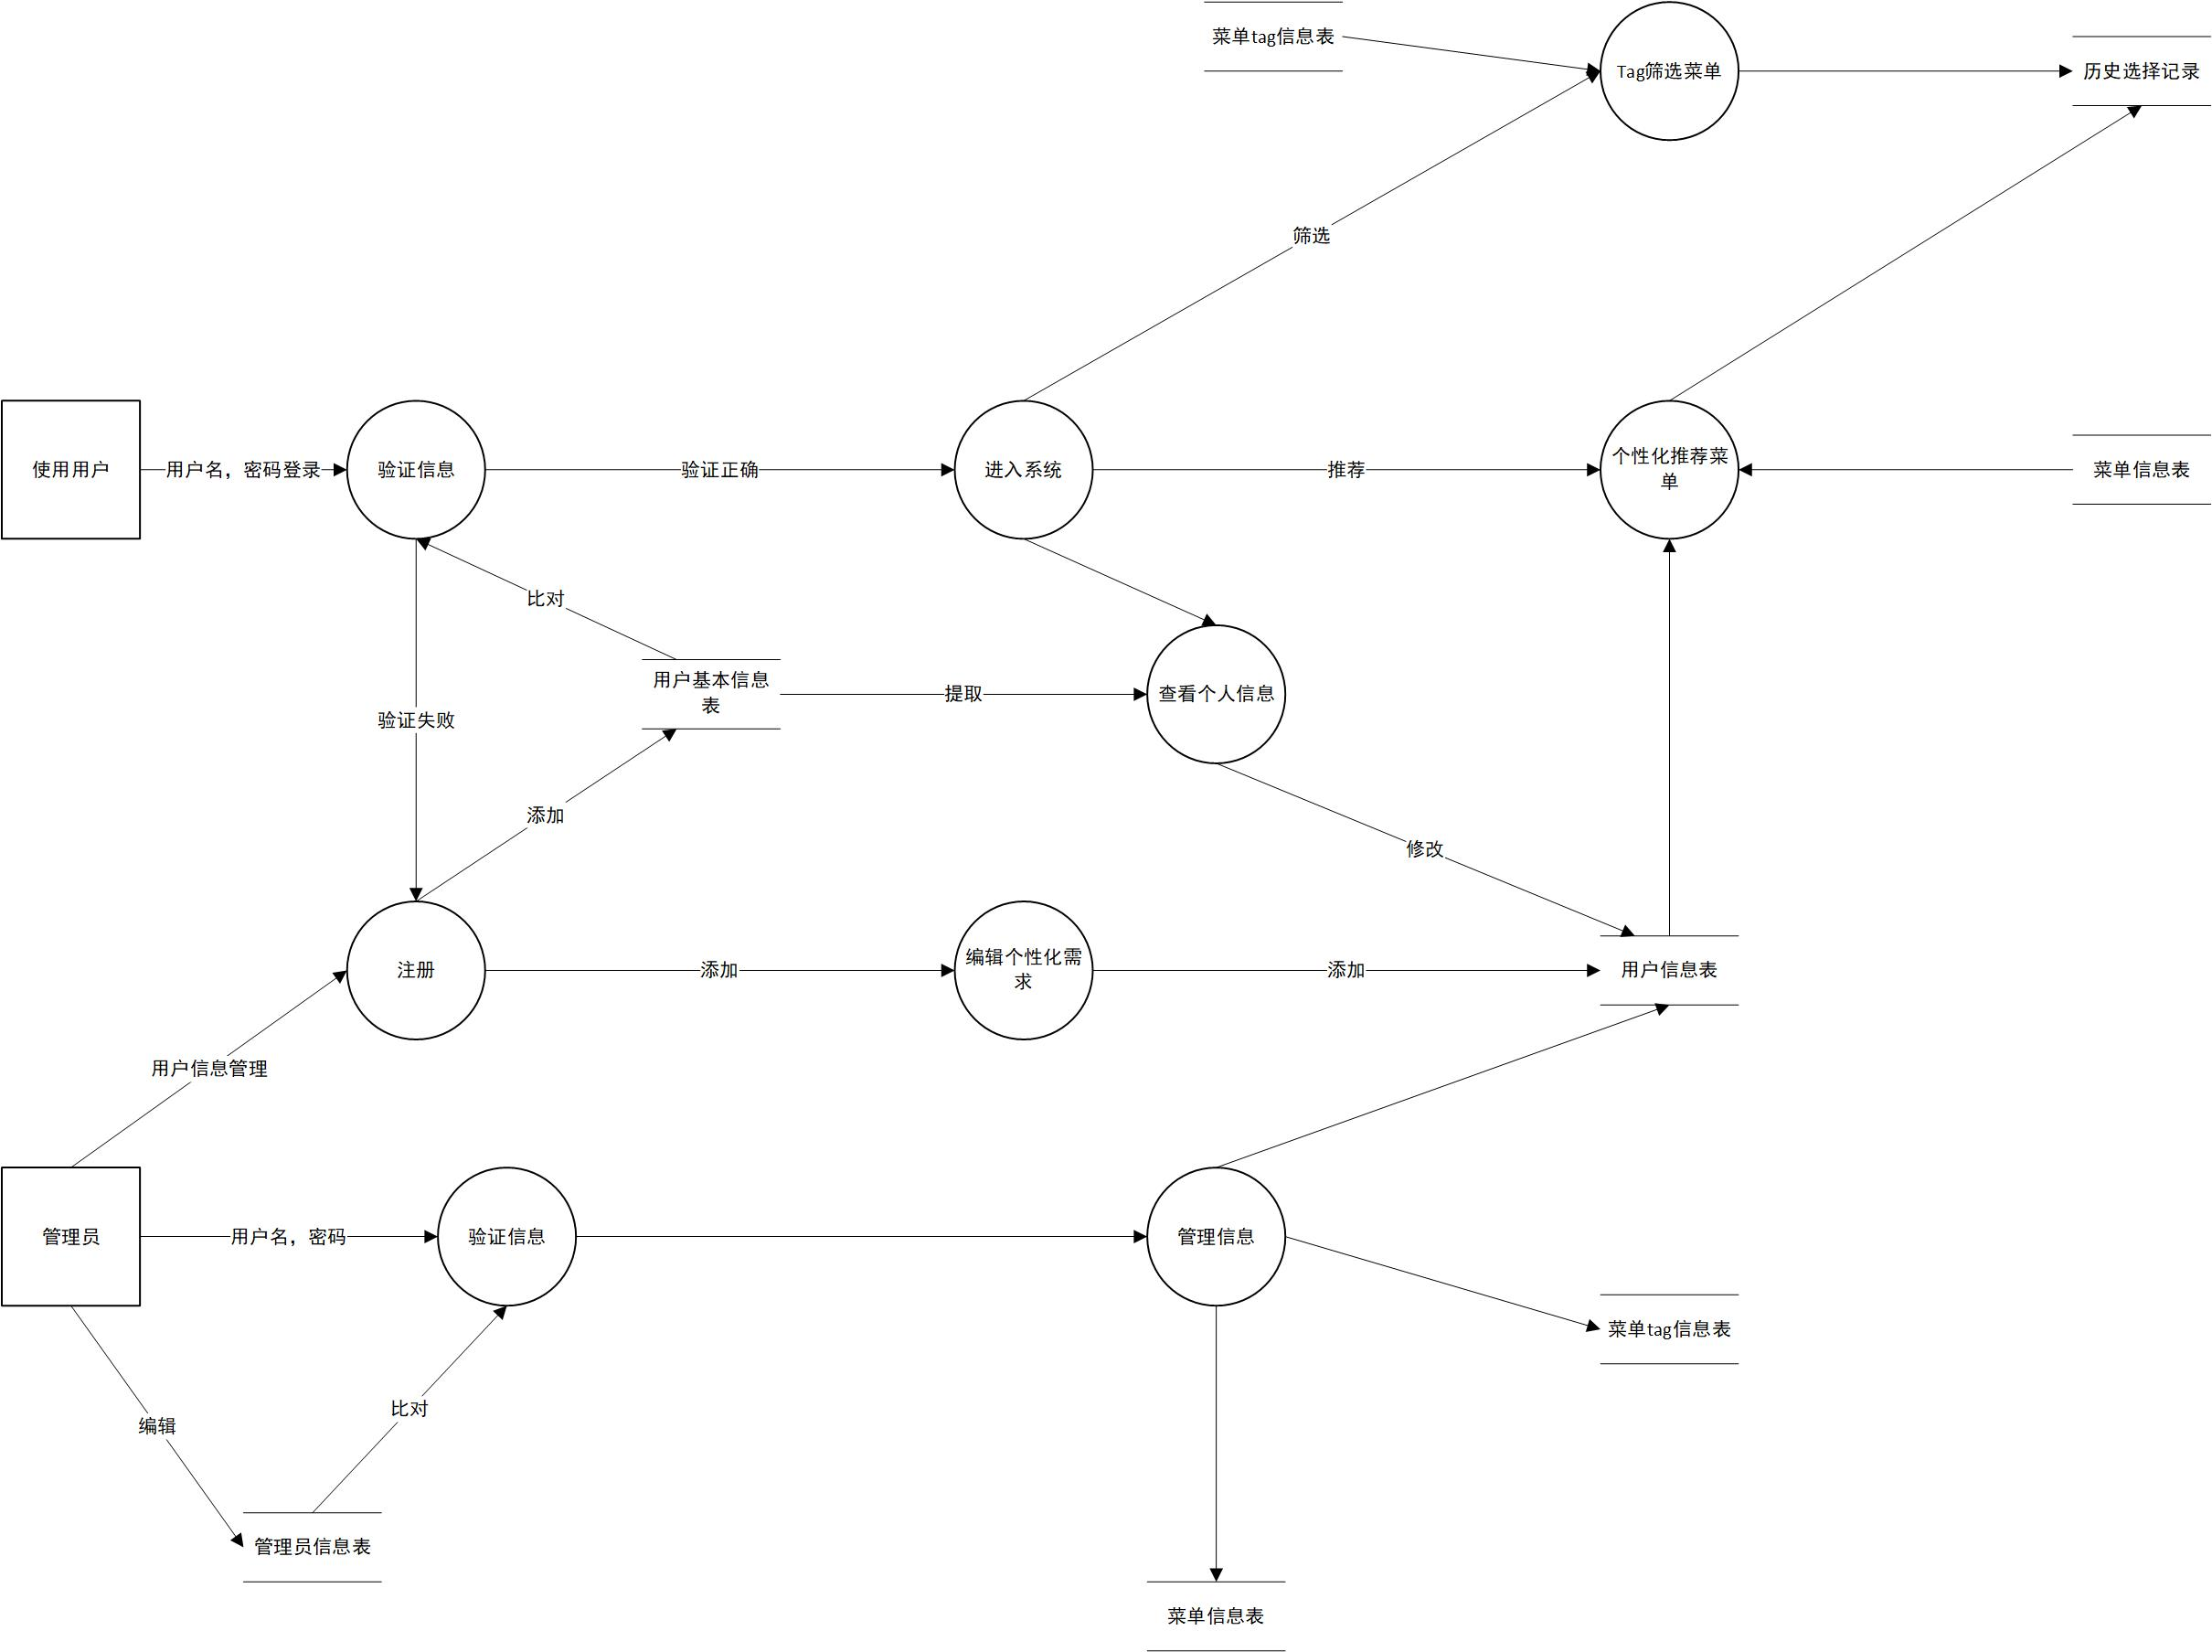

2.4进度
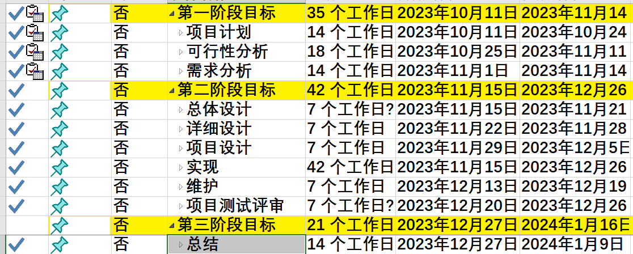
虽然在开发实现过程中，由于前后端数据传输问题出现了延期，但是总体进度，在预定进度内完成。

2.5费用
实际人工成本费用：
功能 | LOC估算
用户图形界面 | 1200
数据库管理 | 1000
菜品分类推荐 | 1000
用户管理界面 | 750
前后端连接 | 1200
平均生产效率为1350loc/pm
工作量为5150/1350=3.81人月
项目在0.635-0.95个月内完成
原本人工成本费用：
功能 | LOC估算
用户图形界面 | 1000
数据库管理 | 1000
菜品分类推荐 | 1500
用户管理界面 | 750
设平均生产率为650loc/pm
则工作量为4750/650=6.5人月
即项目能在1.6-2个月内完成

3开发工作评价

3.1对生产效率的评价
实际生产效率：
- 程序的平均生产效率，每人日生产代码50行；
- 文件的平均生产效率，每人周生产800字数；
原本生产效率：
- 程序的平均生产效率，每人日生产代码30行；
- 文件的平均生产效率，每人周生产400字数；
实际投入时间略少于预计投入时间，于是提高了生产效率，赶在预期内完成项目

3.2对产品质量的评价
产品可以满足需求计划中我们所需要的功能，但是实现方法较为简单，无法处理较为复杂的功能。其UI界面的美观设计较为简单，且各模块界面较为朴素，因此前端还有很多美化空间。后端功能设计虽然采取了分层设计，但是实现方法较为简单，只能满足基本的功能，一些方法实现逻辑存在安全漏洞，因此后端还需要进一步的完善。

3.3对技术方法的评价
总体：采用目前主流的前后端分离开发技术，提高了代码开发效率
前端：使用Android studio开发工具进行开发，采用可视化开发，可以更好地规划布局和美化UI界面
后端：使用IDEA开发工具，采用主流的spring boot开发框架，降低了后端开发的操作重复性，提高了开发效率

3.4出错原因的分析
初接触新开发工具和新开发方式，没有很好掌握其开发过程，因此在开发过程中遇到了许多问题。
较为浅薄理解新开发方式的底层逻辑，有时会在一些方面出现逻辑不自洽，逻辑冲突等问题

4经验与教训
接触新开发方式或者开发语言，首先要基本掌握其底层逻辑，这样才有利于后续的学习和改进。
对于一些接口、函数或者方法的使用，一定要参考官方文档，可能会出现一些接口、函数或方法的弃用等情况
后端开发者与前端开发者要保持沟通，保证前后端连接时传入参数的一致性，减少后续修改浪费的时间

